الجمهورية الجزائرية الديمقراطية الشعبية الجزائرية
وزارة التعليم العالي والبحث العلمي
جامعة الشهيد حمه لخضر
كلية العلوم الاقتصادية والتجارية وعلوم التسيير
قسم علوم التسيير

محاضرات
في
تسيير المسارات المهنية

موجهة لطلبة السنة الثالثة موارد بشرية
من إعداد:
د.عيشوش عواطف

السنة الجامعية:2021/2022
المحاضرة رقم 1: إطار النظري لتسيير المسارات المهنية
كان ينظر للمسار على انه مجرد تدرج الموظف لأعلى خلال المناصب الوظيفية في منظمة أو منظمتان على الأكثر بالنسبة لمجموعة وظيفية معينة أما ألان أصبح يتناثر بالفرد أكثر من تأثره المنظمة على إن يقوم الفرد بتعييره من وقت لأخر حسب الظروف البيئية المتغيرة ويرى البعض إن المسار لن يكون في شكل مجموعة من المناصب المتدرجة في السلطات والمسؤوليات وذلك بسبب زيادة كثرة انتقالات الفرد من وظيفة لأخرى ومن منظمة لأخرى الأمر الذي قد يتطلب منه بدء مسار وظيفي جديد لوظيفة أخرى في منظمة أخرى؛ إن المسارات الوظيفية لفرد هي طريقة تساعد المؤسسة على توجيه مسارات الأفراد للمجالات التي تحتاج إليها وتنمية التي تساعدهم على الاستمرار في الوظائف التي تحتاجها المؤسسة فينا المستقبل الوظيفي يقدم لاكتساب الخبرات و القيام بوظائف تقدم مكافآت للفرد وقد تعددت تعاريف المسار الوظيفي من عدة مداخل نذكر فيها ما يلي:
- المدخل الفردي: كافة الوظائف التي تقلدها الفرد طيلة حياته العملية صاعدا بالتطوير والتنمية والترقي.
- المدخل المهني : يركز تعريف المسار الوظيفي على المهنة كتخصص وظيفي مثل الطب والمحاماة ،ومن تم يكون التعريف .. التدرج أو التحرك في أيطار مهنة محددة دون الارتباط بمكان معين.
- المدخل التنظيمي : ينظر إلى مسار المستقبل الوظيفي كونه خاصية هيكلية لتخصص وظيفي معين وعليه يكون التعريف والتدرج الوظيفي أو المهني داخل منظمة مهنية ومن خلال أطر محددة متعارف عليها.

- فوائد المسار المهني
بالنسبة المديرين:
زيادة مهاراتهم في إدارة مسارهم الوظيفي
تحسين عملية الاتصال بينهم وبين مرؤوسيهم
تنمية القدرات التخطيطية
زيادة الوعي بالأمور التنظيمية
القدرة على تحقيق الأهداف التنظيمية والأهداف الفردية
بالنسبة المنظمة:
الاستخدام الأمثل بالنسبة لمهارات وقدرات العاملين
زيادة الولاء للمنظمة
نشر المعلومات عن التدرج الوظيفي في كافة المستويات التنظيمية
تحسين مستوى الاتصالات على مستوى المنظمة
القدرة على بناء الغايات والأهداف
بالنسبة العاملين:
بناء المسار الوظيفي
زيادة فهم العاملين بقضايا الإثراء الوظيفي
تحسين عملية الاتصال بينهم وبين الإدارة
التنبؤ بالمستقبل الوظيفي وبناء الأهداف
- أهداف المسار المهني :هناك العديد من الأهداف المتعلقة بالمسار الوظيفي سواء كانت فردية أو تنظيمية نذكر منها:
- مساعدة الأفراد في تنمية وتوجيه ميولهم المهنية ومهاراتهم.
- رفع مستوى رضا العاملين عن طريق إتاحة الفرص المناسبة في الوظائف التي تحقق أهدافهم وخططهم.
- مساعدة المنظمة على ملء الشواغر الوظيفية بأفضل الكفاءات وبالسرعة المطلوبة.
- مساعد المنظمة على التخطيط التعاقبي أي ملء الشواغر الناجمة عن معدلات الدوران والتقاعد والاستقالات ..الخ.

المحاضرة رقم 2: نماذج المسار المهني
- نموذج ليفنسن: يربط هذا النموذج بين حلقات المسار الوظيفي والفئات العمرية للأفراد بما فيها من خصائص وحاجات ومتطلبات وتطورات شخصية ومهنية وتعليمية وغيره ا، وأهم المراحل وفقا لهذا النموذج هي الطفولة والنضوج والتحول والشخصية ، حيث ينتقل الفرد من مرحلة لأخرى على مستويين الشخصي (العمري) والوظيفي وفقا للفرص والمحددات التي تفرضها البيئة المحيطة بكافة أبعادها الاجتماعية والسياسية والاقتصادية والإدارية وغيرها.
- نموذج اريكسون:يرتكز هذا النموذج إلى نمط عام للمسار الوظيفي يتألف من ثلاث مراحل كبرى هي التأسيس والتقدم والصيانة ، وتشمل مرحلة التأسيس كافة النشاطات والتطورات التي يمر فيها الفرد منذ ولادته ونشأته وتعليمه المدرسي وإعداده للحياة العملية ، أما مرحلة التقدم فتشمل التدريب والتطوير والتكيف مع متطلبات الوظيفة أو المهنة المرتبطة بالحياة العلمية للفر د،وتتضمن مرحلة الصيانة كافة النشاطات التي تساعد في النمو الفردي والمهني وتحقيق الاستمرارية والاستقرار المتوازن في مجال العمل والأهداف الفردية .
- نموذج شاين وكرايتر: يستند هذا النموذج إلى الربط بين المراحل العمرية والخصائص والمتطلبات الشخصية والأدوار المتوقعة من الأفراد في كل مرحلة ، وحدد هذا النموذج عشرة مراحل للمسار الوظيفي تتصف بالتداخل بين فئات الأعمار لكل منها أي أن المراحل اللاحقة في المسارالوظيفي تبدأ في فئة عمرية تقع ضمن حدود الفئة السابقة لكل منه ا، ويمكن تلخيص المراحل العشرة لتشمل النمو الجسمي والفكري، والاستكشاف ، والدخول إلى الحياة العملية وتتضمن مجموعة من المراحل الوسيطة وفقاً لدرجة التقدم الوظيفي، ومراحل متقدمة عديد ة، ثم التراجع والعزلة وانتهاء الحياة العملية للأفراد ، وتتطلب كل من هذه المراحل مجموعة من ا لنشاطات والاستعدادات الفردية والقدرة على التكيف والتطوير والحفز المستمر وغيرها.
- نموذج ايفانسفتش وآخرون:يقوم هذا النموذج على الربط بين حلقات المسار الوظيفي والفئات العمرية للأفراد والحاجات الإنسانية ، حيث يتطور المسار الوظيفي في حلقات متواصلة من الإعداد الشامل والتأسيس للأفراد إلى التقدم الوظيفي والصيانة والتطوير الوظيفي ثم إلى التقاعد ونهاية الخدمة العملية ، ويقابل هذه المراحل الوظيفية أو المهنية تطور الأفراد وانتقالهم من مراحل الطفولة إلى المراهقة إلى الشباب والنضوج والرشد والشيخوخة ، كما يقابل كل ذلك أيضا تطور في كمية ونوعية الحاجات الفردية الملائمة لكل مرحلة مثل الحاجات الأساسية وحاجات الأمن والانجاز واحترام الذات وتحقيقها.

المحاضرة رقم 3: عملية تسيير المسار الوظيفي
عادة ما تقوم إدارة الموارد البشرية بالمنظمة بالدور الرئيس في عملية تسيير المسار الوظيفي من خلال التالي:
- التكامل مع خطط الموارد البشرية
- تصميم المسارات الوظيفية
- نشر المعلومات عن المسار الوظيفي
- نشر المعلومات عن الوظائف الشاغرة
- تقييم أداء العاملين
- تقديم المشورة في مجال تطوير المسار الوظيفي
- دور الخبرة العملية في التطوير
- دور المدير في تطوير المسارات الوظيفية
- التعليم والتدريب
- سياسات أفراد جديدة
- مراحل تسيير المسار الوظيفي: يقصد بمراحل المسار الوظيفي هي الحلقات المتسلسلة والمترابطة من بداية المسار وحتى نهايته في أي مجال من المجالات العلمية وتعتبر هذه الحلقات رغم ترابطها يبعضها البعض إلا إنها متميزة ولكل منها خصائصه ومتطلباته، وان إدراك طبيعة كل منها يساعد في تجاوزها بفعالية وانتقالها من حلقة لأخرى كما ويجب أن يلبي في حلقاته مجموعة متكاملة من الحاجات والرغبات ، وقد وضع بعض الكتًاب نماذج تصور طبيعة المسار الوظيفي بمراحله المختلفة وخصائص كل منها ومتطلباتها المهنية والشخصية.
- مرحلة توظيف: التوظيف هي عملية تزيد المؤسسة من خلالها شغل مناصب عمل شاغرة بواسطة يد عاملة مؤهلة ويتم ذلك عن طريق اختار أفضل المرشحين لشغل المناصب الشاغرة، حيث يتم الاعتماد على سياسة تحليل وتوصيف الوظيفة للتعرف على خصائص الوظيفة المراد شغلها ومن ثم تحديد المهارات والخبرات والمؤهلات العلمية .التي يجب أن يتمتع بها شاغل الوظيفة ويتم الحصول على شاغل الوظيفة من داخل المؤسسة أو خارجها، فمن داخل المؤسسة عن طريق عمليات الترقية، النقل، مخزون المهارات.....أما من خارج المؤسسة عن طريق التقدم المباشر للمؤسسة، الإعلان في مختلف وسائل الدعاية والإعلان.
يقوم تسيير المسار الوظيفي في مرحلة التوظيف بعدة إجراءات تتمثل في تخطيط الاحتياجات من الأفراد والاستقطاب الاختيار والتعيين.
- مرحلة أداء الخدمة: بعد استقرار الفرد في المؤسسة تلقى على عاتقه مسؤولية أداء الوظيفة بالشكل المطلوب، حيث يبدأ من مرحلة الاستكشاف أي استكشاف الأداء الجيد والمتفوق الموجود بين الموظف وممارسته للمهام الموكلة إليه، بعدها تأتي مرحلة أداء الخدمة التي يمكن من خلالها معالجة الضعف أو النقص وتنمية معارفه ومحاولة الوصول إلى مجالات عمل جديدة في تلك المؤسسة.
- مرحلة انتهاء الخدمة: هذه آخر مرحلة التي يمر بها العامل، حيث تنتهي منه كل الواجبات، وتختلف أساليب انتهاء الخدمة للعمل.

الشكل: مراحل المسار الوظيفي

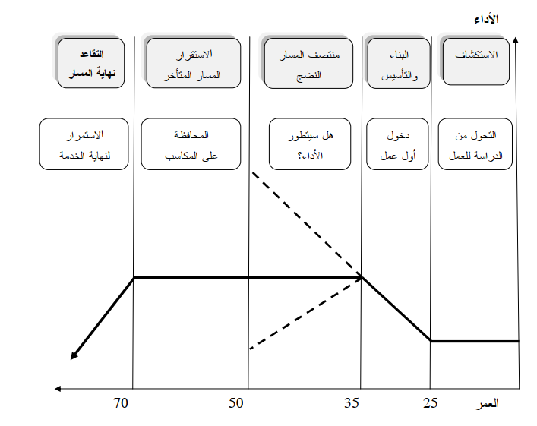

الجدول: المسار الوظيفي وأهم السمات المميزة
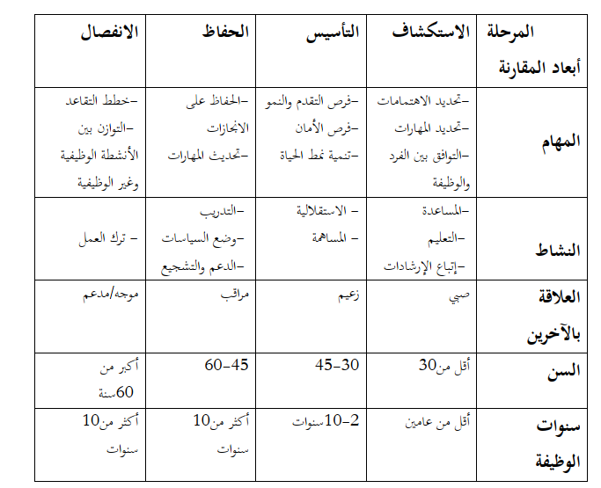

- مجالات رسم المسارات الوظيفية:

- المجال الوظيفي الفني التخصصي: يشتمل هذا المجال على مسارات وظيفية تحتوي على وظائف فنية هندسية، كيميائية وغيرها ذات صفة غير إدارية وغير رئاسية، فهناك بعض الأشخاص لا يحبون العمل الإداري ويرغبون في زيادة مقدرتهم على الإبداع والابتكار في مجال عملهم الفني، مثل هذه الفئة من الموارد البشرية ترسم مسارات حياتها الوظيفية في مجال تخصصي فني وليس في المجال الإداري الرئاسي
- المجال الإداري الرئاسي: يشتمل هذا المجال عل مسارات يحتوي كل منها على مجموعة من الوظائف الإدارية الرئاسية، حيث تتدرج هذه الوظائف من المستوى الإداري الأول باتجاه المستويات الأعلى، وهذه المسارات تناسب الأشخاص الذين لديهم حب للعمل القيادي الإداري والإشرافي.
- المجال الثنائي: بالنسبة للفئة الأولى تواجه المؤسسة مشكلة في تحديد مسار الأشخاص الذين يشتغلون لديها فبسبب طبيعة عملهم غير القيادي ستكون مساراتهم الوظيفية المستقبلية قصيرة، وسيبلغون نهاياتها خلال فترة قصيرة من الزمن وسيقضون باقي خدمتهم الوظيفية في الوظيفة الأخيرة التي وصلوا إليها، ولمواجهة هذه المشكلة لجأت بعض المؤسسات إلى تحديد مسارين وظيفيين تنظيميين لهؤلاء، فمن يبلغ نهاية المسار الفني وأراد الانتقال إلى المسار الإداري الإشرافي يمكنه ذلك على أن يأخذ في الحسبان في هذه الحالة أن عليه أن يتوقع بأنه سيلقى على عاتقه في وظائف المسار الإداري الجديد أعباء إضافية تشتمل على مهام وإشراف إداري، وهذا سيزيد من عبء وحجم مسئولية العمل عليه بوجه عام.

الشكل: المجال الثنائي
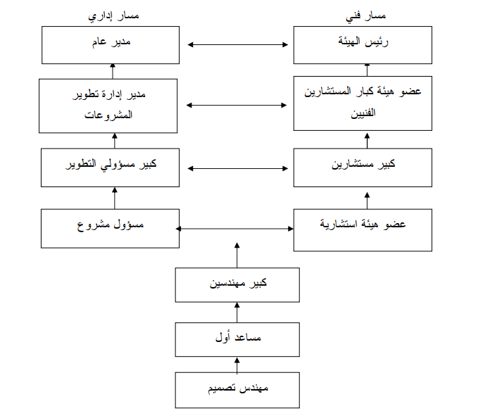

- أنواع المسارات الوظيفية
- المسار التقليدي: يمثل هذا المسار حركة انتقال الموظف العمودية من وظائف أدنى إلى وظائف أعلى عن طريق الترقية، على أن تكون الوظيفة التي سيرقى أو ينقل إليها ذات علاقة بالوظيفة القديمة من حيث طبيعتها بمعنى أن الوظيفة السابقة هي بمثابة إعداد وتهيئة للموظف كي يرقى للوظيفة الجديدة،ويوصف هذا المسار بالمسار الضيق أو المحدود، وهو يفتقد للمرونة ويجعل بدائل الترقية والانتقال الوظيفي عليه معدومة، وفي المقابل يتميز بأنه يبين للفرد وبوضوح تام الوظائف التي يمكن أينتقل إليها الموظف عبر مسيرة حياته الوظيفية في المؤسسة، كما يتميز هذا المسار بأن الفرد لا يمكث فترة طويلة من الزمن في آخر وظيفة واقعة عليه لحين إحالته على التقاعد، وهذه الفترة تدعى فترة الركود، وغالبا ما يتم تخفيض حجم المهام والمسئوليات عليه بسبب كبر سنه.أن المسار التقليدي يفترض بأن الموظف سيبقى في المؤسسة لحين بلوغه سن التقاعد وأنه سيصل إلى نهاية المسار لأن المسار مصمم على أن يبقى الموظف في كل وظيفة واقعة عليه فترة محدودة من الزمن.
- المسار الشبكي: يمثل هذا المسار احتمال انتقال الموظف عموديا وأفقيا في آن واحد في الهيكل التنظيمي عبر حياته الوظيفية، بمعنى أن المسار يعمل على نقله في عدة وظائف في المستوى الإداري الواحد، على مدى فترة من الزمن وهذا لغاية اكتسابه لمهارات وخبرات متعددة، مما يتيح له فرصة الترقي بعد فترة زمنية محددة إلى أكثر من وظيفة في المستوى الإداري الأعلى. ومن هنا نجد أن المسار الشبكي مرن ولا يعتمد على التخصص الضيق بل يعتمد على توسيع نطاق تخصص الموظف لتوفير فرص وبدائل ترقية متنوعة أكثر تساعدهم على تحقيق طموحاتهم المستقبلية بسهولة ومرونة تفوق المسار التقليدي.
- مسار الانجاز: في ظل احتمالات تسريح الموارد البشرية من العمل بهدف تخفيض حجمها وضغط التكلفة وما يصاحب ذلك من عدم تمكين الموظفين بلوغ نهاية المسارات الوظيفية التنظيمية، ظهر مفهوم جديد للمسار الوظيفي التنظيمي والذي يركز على أن تكون الترقية والانتقال إلى وظيفة أخرى واقعة على خط المسار معتمدة على النجاحات والانجازات التي يحققها الفرد في عمله، بغض النظر عن المدة الزمنية التي قضاها في الوظيفة، في هذه الحالة نجد أن بلوغ نهاية المسار غير متوقفة عن المدة الزمنية بل على النجاحات والانجازات، ومن هذا المنطلق وتأسيسا على ذلك، نجد بأن احتمال بلوغ نهاية المسارات في سن مبكرة نسبيا من قبل أصحاب النجاحات وارد جدا، وهنا تبرز مشكلة وهي أن بلوغ هؤلاء نهاية المسارات بسرعة سيجعل فترة جدا،هنا تبرز مشكلة وهي أن بلوغ هؤلاء نهاية المسارات بسرعة سيجعل فترة ركودهم أو مكوثهم في الوظيفة الأخيرة الواقعة على المسار لحين بلوغ سن التقاعد طويلة، مما يحدث لدى الموظف مللا بسبب عدم التغيير في عمله وهذا يخفض من دافعيته للعمل.
ولتلافي هذه المشكلة تلجأ إدارة الموارد البشرية إلى استخدام بعض السبل مثل:
- تخفيض سن التقاعد وجعله مبكرا نسبيا كي لا يمكث الفرد فترة طويلة من الزمن في الوظيفة الأخيرة قبل إحالته على التقاعد.
- استمرارية حصول الفرد على التحفيز الإضافية الدورية المالية خلال فترة الركود وربطها بمستوى أدائه لتكون حافزا له على العمل بجد.
- تكليف الفرد بمهام استشارية وتدريبية كوسيلة لإحداث عنصر الإثارة على عمله الذي سيمارسه لفترة طويلة قبل إحالته على التقاعد.
- تطبيق أسلوب تبادل الأعمال مع الأشخاص الذين هم في مستواه الإداري وهم في حالة ركود وظيفي كعنصر تجديد وإثارة في العمل.

المحاضرة رقم 4: تخطيط المسار الوظيفي
تعددت التعاريف التي تناولت موضوع تخطيط المسار الوظيفي ،حيث عرف البعض بأنه إحدى وظائف إدارة الموارد البشرية التي تعني بإحداث توافق وتطابق بين الفرد والوظيفة التي يشغلها، وذلك بغرض أساسي هو تحقيق أهداف المؤسسة في الإنتاجية وتحقيق أهداف الأفراد في الرضا عن العمل. ترجع أسباب أهمية التخطيط إلى إجبار الفرد على النظر إلى ا لفرص المتاحة مقارنة بقدراته، أيضا فالفرد عندما يدرك بأنه حقق تقدم و تطور خلال مساراته الوظيفية ف إن هذا يزيد من شعوره بالرضا، فوجود خطة جيدة للتطور المهني للفرد تساعد على تحديد النقاط الأساسية خلال مسار الفرد الوظيفي. كما تسعى تخطيط المسار الوظيفي الى زيادة احتمالات تحقيق العامل لطموحاته في النمو الوظيفي. و المحافظة على الخبرات والكفاءات وبقائها في المنظمة، وجذب الكفاءات من الخارج. و إشباع الحاجات العليا للأفراد وتحريك دوافعهم نحو النمو والتطور.
هناك علاقة وثيقة لا انفصام لها بين تخطيط المسار الوظيفي من جهة وتحديد الاحتياجات التدريبية من جهة أخرى، فالمسار الوظيفي للموظف ليس ثابتا وحياته الوظيفية العملية تمر بسلسلة متعاقبة من التغيرات الوظيفية، سواء كانت مرتبطة بالتقدم الوظيفي أو النجاح الذي يحرزه في عمله، ويعبر من هذه التغيرات الوظيفية بالترقية رأسيا إلى وظيفة إشرافية أعلى ضمن الهيكل التنظيمي، أو التحرك وظيفيا بمستوى أفقي في أحد الوظائف الموازية دون ارتباط ذلك بمراكز إشرافية أعلى أو التدرج بالسلم الوظيفي للمنظمة، وهذا التغير يتواكب معه احتياجات تدريبية جديدة، كما أن مثل تلك الاحتياجات تظهر بفعل عوامل بيئية وتنظيمية متفاعلة مع المسار الوظيفي.

الشكل: نموذج تخطيط المسار الوظيفي
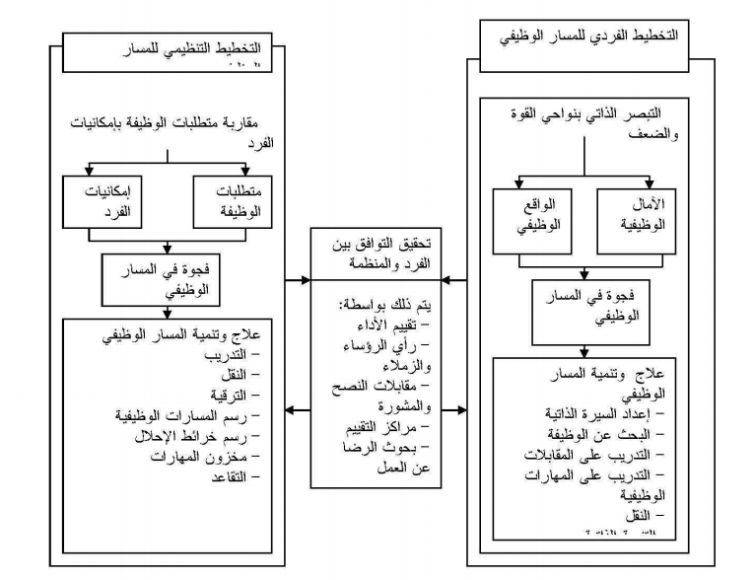
- أهمية تخطيط المسار الوظيفي: تتضح أهمية تخطيط المسار الوظيفي في أنه يسعى إلى تحقيق الأهداف التي يسعى إليها الأفراد والمنظمة في نفس الوقت، حيث يسعى الأفراد إلى النمو والاستقرار والرضا في العمل، في الوقت الذي تسعى المنظمة إلى تحقيق أقصى إنتاجية، ولذلك فإن تخطيط المسارات الوظيفية يهم الأفراد والمنظمة معا، وذلك للأسباب والمبررات الآتية:
المبررات الخاصة بالمنظمة:
- أن إعداد خطط المسارات الوظيفية للأفراد ومساعدتهم على التنمية وفتح مجالات التطوير أمامهم، سوف ينعكس على سمعة المنظمة خارجيا ويزيد من جاذبيتها في استقطاب الموارد البشرية ذات الكفاءة العالية من خارجها.
- أن المنظمات التي لا تلقى شأنا للاهتمام بالتخطيط والتطوير الوظيفي لمواردها البشرية ستواجه مستقبلا حالات من التكدس والإخفاقات في الهيكل التنظيمي بالوظائف، وقد يؤدي هذا الوضع إلى الجمود الوظيفي في معظم المستويات التنظيمية، ومن ثم سينعكس على قدرة المنظمة على النمو والاستمرارية.
- الاهتمام المتناهي من قبل إدارة المنظمة لتخطيط المسارات الوظيفية وإتاحة الفرص للتقدم سيؤدي إلى تكوين قوة عاملة منتجة ولديها رغبة في العمل، وكلما أدرك العاملون مدى الارتباط بين كفاءتهم وقدراتهم وبين الفرص الوظيفية المتاحة أمامهم زاد ولاءهم وإخلاصهم للمنظمة.
المبررات الخاصة بالأفراد:
- تطوير مهارات الأفراد وخبراتهم من خلال إعدادهم وتدريبهم وفقا لمتطلبات الوظائف التي سوف يشغلونها في المستقبل.
- تقليل معدلات دوران الأفراد العاملين، حيث يتم الاهتمام بالأفراد والتركيز على حاجاتهم الوظيفية مما يؤدي إلى زيادة ولائهم الوظيفي.
- إشباع حاجات الأفراد العاملين من خلال إتاحة الفرصة للأفراد ذوي المؤهلات والكفاءات للتطوير مما يؤدي على إشباع حاجاتهم العليا كالحاجة إلى الإنجاز والتفوق.
- المساعدة في وضع الخطط الفاعلة للأفراد العاملين وتهيئتهم للأعمال المهمة مما يؤدي إلى رصانة ومكانة الخطط وإجراءات العمل الإيجابية.
وعليه، فإن تخطيط المسار الوظيفي يحقق مجموعة من الأهداف لكل من المنظمة والأفراد تتمثل في جوانب أساسية تتمحور في الأبعاد الآتية:
- مقابلة احتياجات المنظمة الحالية والمستقبلية من الموارد البشرية وفقا لأسس زمنية معينة.
- إعلام كل من المنظمة والأفراد عن المسارات الوظيفية المحتملة.
- استخدام برامج الموارد البشرية استخداما أمثل من خلال تكامل سياسات الاختيار والتعيين وتنمية وإدارة وظائف الفرد مع الخطط التنظيمية.
- ربط المسارات الوظيفية بالمسارات التدريبية لتأهيل الأفراد للوظائف الحالية والمستقبلية في المنظمة.
يرى جورج شتاينر أن تخطيط المسار الوظيفي يرتكز على خطوات التخطيط الاستراتيجي وهي :
- تقييم وتحديد الوضع الحالي للإفراد والمنظمة .
- تحليل الفرص المتاحة والبيئة المحيطة بها .
- تحديد الأهداف طويلة الأمد .
- تطوير واختيار الاستراتيجيات الملائمة لانجاز الأهداف المرسومة.
- تحديد لنشاطات المهمات والخطوات اللازمة لتنفيذ الاستراتيجيات .
- البرمجة أي وضع جدول زمني وموضوعي يربط بين النشاطات والإمكانات والأفراد للوصول إلى الأهداف المرسومة .
- مراحل تخطيط المسارات الوظيفية
تتطلب عملية تخطيط المسار الوظيفي التنظيمي القيام بعدة خطوات ضرورية تتمثل فيما يلي:
- تصميم المسارات الوظيفية: يتم في هذه المرحلة دراسة هيكل الوظائف الموجودة بالمؤسسة مع تجزئة هذه الوظائف إلى مسارات وظيفية متمايزة مع ضرورة وجود ارتباط واضح بين الوظائف المكونة لكل مسار، ويتبع ذلك تحديد مسئوليات كل وظيفة من وظائف المسار، وأيضا تحديد المتطلبات الأساسية اللازمة للسير في كل مسار متضمنة المؤهلات ومستوى المعارف والمهارات والتدريب، ويمكن الاستفادة من بطاقات وصف الوظائف في هذا المجال.
- توصيف وتحديد أهداف كل مسار: سواء في الأجل القصير أو المتوسط أو الطويل.
- تقييم الذات: يتم تحديد نقاط القوة والضعف لكل فرد فيما يتعلق بالنواحي الفنية والعلاقات الشخصية والاتصالات والمهارات الشخصية والقدرات الإدارية، وكذا درجة الأهمية التي توضع لبعض خصائص الوظيفة مثل درجة الاستقلالية، الأمان الوظيفي والمكافآت المالية، بالإضافة إلى أهدافه الوظيفية التي يسعى جاهدا إلى تحقيقها.
- تحديد الفرص الوظيفية: تساهم إدارة الموارد البشرية بالمؤسسات في توفير
مختلف المعلومات عن الوظائف بالتنظيم من حيث مستوى الأجر والإدارة التابعة لها وموقعها والمواصفات المطلوبة لكل وظيفة والوظائف الشاغرة لكل مسار من المسارات الوظيفية في ضوء نتائج عملية تخطيط الموارد البشرية والتي يجب الإعلان عنها من خلال لوحات الإعلان بالمؤسسة، هذا وتتأثر الوظائف داخل المنظمة بنمو أو انكماش الأعمال وسياسة الشركة بخصوص تنمية وترقية الأفراد من داخل المؤسسة
- تقييم بدائل المسارات التي يمكن للفرد الاختيار من بينها: وذلك بما يتلاءم مع قدراته وخبراته وصفاته الشخصية والفرص الوظيفية المتاحة، وتنتهي هذه المرحلة باختيار المسار المناسب للفرد على ضوء المقارنة بين مزايا وعيوب كل مسار بالنسبة للفرد ومن خلال الحوار البناء بين الفرد ورئيسه المباشر.
- إعداد الخطط أو برامج العمل: هنا يجب على الفرد استشارة المشرف عليه والمسؤولين في إدارة الموارد البشرية لمساعدته في تحديد الإجراءات المناسبة لتحقيق أهدافه الوظيفية، ويجب أن يبدأ الفرد بالتخطيط للخبرات التي يمكنه اكتسابها في الأجل القصير أثناء العمل والأنشطة التدريبية المفيدة خارج العمل ثم بعد ذلك يخطط لمشروعات التطوير الأطول والأكبر، ويجب أن يأخذ في الاعتبار عند القيام بالتخطيط للحاجات الخاصة للفرد مثل المهارات والخبرات المطلوبة للوصول إلى أهداف متنوعة.
-تنفيذ الخطط: لتنفيذ الخطط يجب على الإدارة العليا تشجيع المديرين في كل المستويات الإدارية لمساعدة مرؤوسيهم على تطوير مساراتهم الوظيفية،ومن الإجراءات اللازمة التي يمكن اتخاذها لتنفيذ الخطط: التنقلات الوظيفية المؤقتة، شغل مكان المدير أثناء إجازته، برامج التدريب أثناء العمل وفصول الدراسة المسائية بالجامعة وغيرها.
-إدارة وتقييم برامج المسار الوظيفي: الذي يتم الاتفاق عليه بما في ذلك عمليات المتابعة والمراجعة المستمرة بغرض تقييم الأداء الفعلي ومقارنته بالأداء المتوقع بما يؤدي في نهاية الأمر إلى تشخيص مشكلات ومعوقات التقدم في المسار الوظيفي.
-اتخاذ القرارات التشخيصية: من قبل الإدارة اللازمة لحل المشكلات والتغلب على المعوقات بما في ذلك تعديل المسار في حالة تعذر الاستمرار في المسار الحالي.
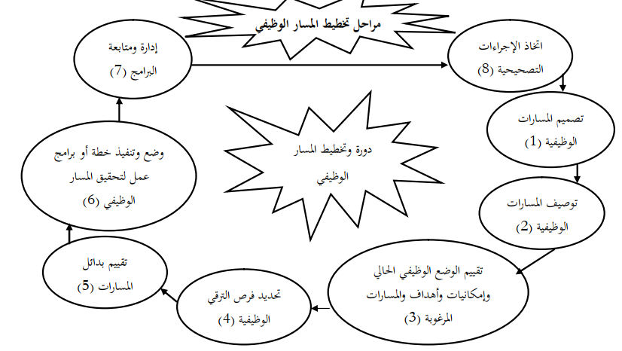

- استخدامات تخطيط المسار الوظيفي: تتمثل الاستخدامات الأساسية لتخطيط المسار الوظيفي في النقاط التالية:
- في مجال إعداد القيادات الإدارية: يؤدي تخطيط المسار الوظيفي دورا رئيسيا في الكشف عن القيادات الإدارية الواعدة وتدريبها وتنميتها مبكرا حتى تكون جاهزة لتسليم المسئولية عندما يحين الوقت لإحلال الصف الأول من القيادات الإدارية وبشكل لا يؤثر على استمرارية واستقرار الأداء بالمؤسسة.
- في مجال الترقية والنقل: في ظل وجود خطة لتخطيط المسار الوظيفي للأفراد تصبح قرارات الترقية والنقل والحركة أفقيا ورأسيا مبنية على أساس علمي وعلى احتياجات واضحة ومحددة سلفا وليس على أساس الرغبات الشخصية أو الأقدمية.
- في مجال الإحلال الوظيفي: يجب أن يعتمد تنفيذ أي برنامج الإحلال الوظيفي لفئة الكوادر إلى حد كبير على وجود خطة لتنمية المسارات الوظيفية للكوادر الواعدة والتي سوف تحل محل الكوادر غير الكفؤة في المواقع الوظيفية المختلفة خلال الفترة القادمة، ذلك أنه بدون وجود خطة لتنمية المسارات الوظيفية للكوادر تصبح عملية الإحلال الوظيفي عملية عشوائية تؤثر على أداء المؤسسة واستقرارها
- في مجال وظيفة التدريب: تبين خطة المسار الوظيفي التدرج الوظيفي للأعمال فيها واحتياجات الفرد خلال كل مرحلة على طول المسار للتدريب لزيادة مهاراته وأيضا معارفه واتجاهاته لكي يكون مناسبا للوظيفة التي سيشغلها.
- في مجال تقدير التكاليف: يساعد وضع خطة للمسار الوظيفي تقدير التكاليف المحتملة مستقبلا للتدريب والأجور والحوافز والمكافآت مثلا، واستعداد المؤسسة لها مسبقا.
- مواجهة التغيرات والتكيف معها: تواجه المنظمات تغيرات في القوى التنافسية والأسواق والتكنولوجيا والتشريعات الحكومية ..الخ، ومثل هذه التغيرات تؤدي إلى إحداث تعديلات سواء في الوظائف والمتطلبات المهارية، وهو ما يمكن الاستجابة له من خلال عمليات التخطيط للمسارات الوظيفية البديلة، وذلك للحد من حالات المخاطرة.
- مسؤولية تخطيط المسار الوظيفي:
إن مسئولية تخطيط المسار الوظيفي تقع على عاتق أطراف عدة كل له مسئوليته فالمسئولية عن تخ طيط المسار الوظيفي و التطوير الوظيفي الناجح تتطلب عمل و تكاتف ثلاثة وفيما يلي توضيح مسؤولية كل طرف من الأطراف السابقة:
مسئولية الفرد: إن الفر د لا يمكن له الاعتماد على الآخرين لتنمية خططه الوظيفية ، بل يجب علية أن يقوم بنفسه للإعداد لهذه الخطة وبنائها فهو وحده الذي يعرف ماذا يريد تحقيقه من وظيفة و الذي يعرف قدراته وإمكانياته و هذه بالطبع تختلف من شخص لأخر لذلك فهي المسؤولية الأولى في عملية تنمية التخطيط الوظيفي والتي تقع على الفرد فهي تتطلب منه العمل المستمر و الجاد لأنها لا تحدث بطريقة آلية . وتواجه الفرد مشكلة تتمثل في إيجاد الوقت اللازم لعمل مثل هذه الخطة الوظيفية .
مسئولية المدير أو المشرف: للمشرف دور هام ورئيسي يلعبه في مساعدة العاملين في تخطيط حياتهم المهنية فهم بدورهم يقدمون النصح و الإرشاد لهم، وقد ينظر بعض المشرفين إلى أن توفير النصح و الإرشاد للعاملين لا تتدخل ضمن اختصاصهم . أو أنهم لم يوجهوا من الإدارة العليا لتحمل هذه المسئوليات، لذ لك لجأت المنظمات إلى إعلام المشرفين بدورهم في توجيه و مساعدة العاملين في تخطيط حياتهم المهنية و الوظيفية فتقوم بتدريبهم لإكسابهم المهارات اللازمة التي يحتاجونها وتلزمهم في مساعدة الأشخاص الذين يشرفون عليهم في تخطيط الحياة المهنية لهم.
مسئولية المنظمة: تأتي المسئولية الثالثة من مسئوليات التطوير و التخطيط المهني والوظيفي على عاتق المنظمة فهي التي يقع عليها مسئولية الاختيار ات المهنية أو الوظيفية و تعريفه ا، أو إيصالها للعاملين في المنظمة ، فالمنظمة تقوم بإرشاد و توجيه الفرد بشكل جيد، فاهتمام المنظم ة يمكن من خلاله الفرد الوصول إلى تحقيق أهدافه الوظيفية،و يعتبر قسم وإدارة الموارد البشرية هو المسئول عن ضمان تحديث المعلومات عن الوظائف الجديدة الشاغرة أو المتاحة في المنظمة، أو الوظائف التي تم إلغائه ا، لذا يجب أن تعمل إدارة الموارد البشرية مع الأفراد ومد يرهم أو مشرفهم المباشر حتى تكون المعلومات دقيقة وواضحة، ويكون التداخل بين المسارات الوظيفية المختلفة مفهوما ، فبدلا من تحمل المنظمة مسئو لية الإعداد للخطط الوظيفية للفرد ، فإنها يجب عليها تحديد الشروط، وخلق البيئة التي تسهل تنمية الفرد لخطته الوظيفية.

الشكل: المسؤولية المشتركة للفرد والمنظمة في إدارة وتخطيط المسار الوظيفي
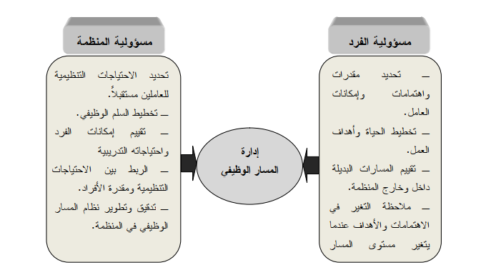
5- مداخل تخطيط المسار الوظيفي
- المدخل الفردي:
يركز هذا المدخل على الدور الذي يقوم به الموظف ذاته لتخطيط وتطوير مستقبلها الوظيفي، حيث أن تحقيق الذات والإنجاز وتحقيق الطموحات هي رغبات تنطلق من الفرد ذاته وتدفعه إلى مزيد من العمل.
ويركز المدخل الفردي على مساعدة الأفراد على معرفة أهدافهم ومستقبلهم الوظيفي ومعرفة إمكانياتهم وقدراتهم وتعريفهم بالوسائل اللازمة لتحقيق هذه الأهداف.
يتأثر هذا النموذج بمجموعة من العوامل الخاصة لكل من: البيئة الخارجية✓ الفرص المتاحة فيها الفرص الداخلية في المنظمة التي يعمل بها الفرد حيث توافر ثقافة المعلومات لدى الفرد والتي تمكنه من التبصر بالحالة المستقبلية له في ظل نقص المعلومات ونقص الثقافة لا يستطيع الفرد أن يخطط لطموحاته وآماله الوظيفية المستقبلية.

شكل: نموذج تخطيط وتطوير المسار الوظيفي على مستوى الفرد
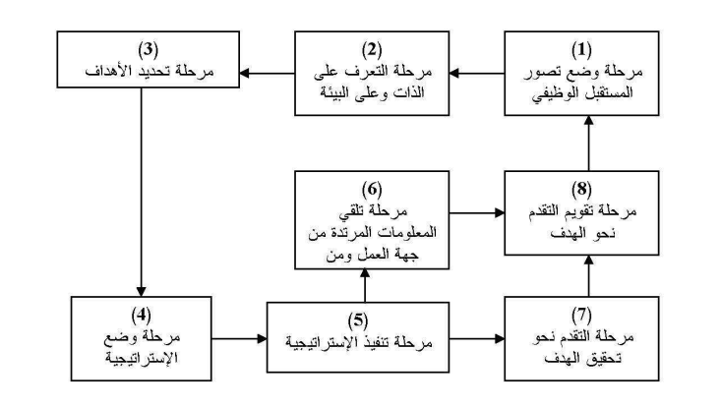
- المدخل التنظيمي:
يركز هذا المدخل على الأنشطة التي تقوم بها المنظمة من أجل تحقيق التوافق بين الفرد والوظيفة، وهي تتكون تقريبا من كل الممارسات التي تضطلع بها إدارة الموارد البشرية ابتداء من التحديد الجيد لاحتياجات المنظمة من العاملين والبحث عنهم في المصادر المناسبة وجذبهم على الالتحاق بهذه الوظيفة وما يتضمن ذلك من سلسلة من العمليات كالاختبارات والمقابلات الوظيفية التي تمهد لعملية الاختيار السليم ويلي ذلك توجيه العالين الجدد في وظائفهم وتدريبهم لشغل الوظائف الجديدة ونقلهم وترقياتهم ورسم المسارات الوظيفية السليمة والاستغناء عن العاملين غير المناسبين وتأهيل العاملين لترك الخدمة والمعاش.

المحاضرة رقم 5:دور تخطيط المسار الوظيفي في التفاعل بين الفرد والمنظمة

يحقق تخطيط المسار الوظيفي والمسار التدريبي التفاعل والتكامل بين أهداف الفرد وأهداف المنظمة، ولتحقيق التوافق الأمثل يجب أن يتوافر تفاهم مشترك بين الطرفين الفرد والمنظمة وتعرف طبيعة احتياجات كل منها، فإذا لم يحدث أي توافق في بعض الأحيان يجب على المنظمة خلق فرص وظيفية أفضل مهنيا للعاملين، بجانب مساعدتهم على امتلاك واكتساب الخبرات والقدرات اللازمة والملائمة لهذه الوظائف، وذلك من خلال إعداد برامج التدريب والتنمية، وكذلك من خلال إعادة النظر بالمسار.

- الأساليب المستخدمة لتحقيق التوافق بين الفرد والوظيفة
- تقييم الأداء.
- مختبرات المسار الوظيفي.
- مراكز التقييم.
- بحوث الرضا.
أن هذه الطرق مناسبة ولكن بحيث يتم استخدامها مجتمعة ولا يمكن الاعتماد على إحداها، نظرا لأن البعض يكتشف قدرة الفرد ولا يكتشف الرغبة والعكس. ولذلك فإن استخدامها معا يحقق الهدف المنشود فيها.

- الأساليب المستخدمة لعلاج عدم التوافق بين الفرد والمؤسسة:
يتم علاج عدم التوافق بين الفرد والمؤسسة من خلال إيجاد المكان المناسب للشخص من خلال الأساليب المختلفة كالنقل والترقية، أو من خلال جعل الفرد مناسبا للوظيفة الحالية من خلال التدريب، ،تدوير العمل و استخدام خرائط الإحلال.
ولذلك يجب الربط دائما بين المسار الوظيفي و التدريب حتى تتحقق الفعالية الكلية للمنظمة باستمرار، فالاتجاهات الإدارية الحديثة بدأت بالاهتمام بمتطلبات الموظفين ومسارهم الوظيفي وتطويره أكثر من الاهتمام بالوظيفة نفسها، وأصبحت برامج التنمية المهنية تهدف إلى إيجاد التوافق بين متطلبات وحاجات العاملين من جهة ومتطلبات وحاجات التنظيم من جهة أخرى.

3- الاعتبارات التي تحدد فعالية تخطيط المسار الوظيفي. يمكن توضيح هذه الاعتبارات في التالي:
- التوازن بين الخبرة العملية والمعرفة النظرية : يعتبر غياب الخبرة العملية أو المعرفة التطبيقية المرتبطة بالوظيفة من أهم العوائق التي يتعرض لها الفرد في بداية مساره الوظيفي ،وقد يستلزم دلك أن يحرص الفرد في مراحل التعليم المختلفة أن يكتسب بعض المهارات العملية من التطبيق العملي سواء كان ذلك من خلال جهوده الشخصية أو الالتحاق ببعض المؤسسات خلال مراحل الدراسة .
- الدافعية والقدرة على تطويرها : تتحدد فعالية تخطيط المسار الوظيفي بدرجة كبيرة مما لدى الفرد من دافع والتي للإنجاز ،وبما لديه من استعداد لتطوير وزيادة هذا الدافع ضرورة اكتسابه مجموعة من القدرات والمهارات التي تتعلق أساسا بالتحديد الدقيق للأهداف وتحديد الفرص والقيود والمناقشة والحوار والاقتناع والتأثير وعرض الإنجازات
- مستوى النضج والتوازن الذاتي : تتوقف فعالية تخطيط المسار الوظيفي بدرجة معينة على قدرة الفرد على التعامل مع المتغيرات الجديدة التفاعل مع الزملاء و التي عادة ما يواجهها لأول مرة عند التحاقه بالوظيفة مثل التعامل مع نظم وسياسات وقواعد وإجراءات العمل ،ويستلزم ذلك توعية الفرد بأنه التحاقه بالمؤسسة يعني امتداد للتجاوب الفعال بما تحقق توليفة مناسبة بين احتياجاته و و والرؤساء ، أهدافه وأهداف المؤسسة .
- النظرة المستقبلية : يستلزم على المؤسسة تطوير أساليب الاختيار والتعيين وتقارير الكفاءة والترقية والتدريب والحوافز بصورة تحقق الترابط الواضح بين ما يحصل عليه الفرد من مزايا وما يقدمه من إنجازات في مساره الوظيفي.
- سياسات وتظم العمل : تؤدي سياسات ونظم العمل بالمنظمات دورا كبيرا في تحديد احتمالات نجح تخطيط المسار الوظيفي ،يقتصر ذلك على سياسات ونظم العمل الخاصة بالقوى البشرية من تعيين ،ترقية وتحفيز وغيرها .
- خصائص سوق العمل : تلعب خصائص سوق العمل دورا بارزا في توجيهات الفرد وإختياراته من بين المسارات الوظيفية البديلة ،يقدر توفر خصائص الوضوح والإستقرار والموضوعية في سوق العمالة يستطيع الفرد أن يخطط مساره الوظيفي بفعالية.
- الموقف البيئي العام : إن تصورات الفرد من الوضع الحالي والمستقبلي لمتغيرات البيئة من جوانبها السياسية والإجتماعية والثقافية والإقتصادية يكون لها تأثيرا واضحا على رؤيته وإختياراته من بين المسارات الوظيفية البديلة ،و بقدر قدرة الفرد على إدراك هذه المتغيرات بقدر إمكانية التخطيط الفعال لمساره الوظيفي.
- تطبيق منهج التفكير الإستراتيجي في إعداد المسار الوظيفي : تتوقف فعالية تخطيط المسارات الوظيفية في المنظمات المعاصرة على مدى نجاح هذه المنظمات في تطبيق منهج التفكير الإستراتيجي في إعداد المسارات الوظيفية ،ويتمثل هذا المنهج في مجموعة من التساؤلات التي توضح الكيفية التي يتم رسم وتنمية المسار الوظيفي.
المحاضرة رقم 6: تطوير المسار الوظيفي

- تحديد مجال المسارات : سواء أكانت فنية أم إدارية، أو كلاهما معاً.
- تحديد نوع المسارات : سواء أكانت تقليدية أم شبكية أم قائمة على أساس الإنجاز.
- تحديد عدد المسارات التنظيمية التي يشتمل عليها الهيكل التنظيمي
- تحديد الوظائف التي تقع على آل مسار تنظيمي.
- تحديد متطلبات شغل أو أداء آل وظيفة.
- إعلان المسارات التنظيمية ووظائفها ومتطلبات شغلها لجميع العاملين في المنظمة، منذ لحظة تعيينهم لكي يعرفوها ويلموا بها لتكوين رؤية مستقبلية تتحدد فيها اتجاهاتهم وميولهم نحو مجال العمل في المنظمة التي يعملون بها، مع ضرورة تحديد متطلبات الوصول إلى نهايات المسارات الوظيفية.

- متطلبات نجاح تخطيط وتنمية المسار الوظيفي : يتطلب نجاح تخطيط وتنمية المسارات الوظيفية توافر:
- يحتاج تخطيط المسار الوظيفي أن يكون مرنا
- الاعتماد على المصدر الداخلي في شغل الوظائف التي تقع على المسارات
- جعل المسارات الوظيفية أطول ما يمكن
- توسيع المسارات التنظيمية لتشمل فئات أآثر من الموارد البشرية
- المعرفة المتجددة من أهم أساليب التغييرو المخاطرة
- الثقة المتبادلة بين الإدارة والعاملين
- الاتصال وتدفق المعلومات
- الحوافز المادية والمعنوية
- البرامج التدريبية الملائمة
- معوقات تخطيط وتطوير المسار الوظيفي: ساهمت العديد من العوامل بالاهتمام في التأخر بالمسار الوظيفي وتخطيطه وتطويره ومن أهم هذه العوامل :
- غموض مفهوم المسار الوظيفي وعدم إدراك أهميته من قبل الإدارة العليا في المنظمات عموما.
- عدم اعتبار تخطيط المسار الوظيفي من بين المهام والمسؤوليات الأساسية للمديرين.
- اعتقاد بعض المديرين بأن تخطيط المسار الوظيفي قد يزعزع استقرار المنظمة لأنه يتضمن الترقية والحركية الوظيفية.
- نقص المعلومات حول المسار الوظيفي ومشكلاته وسبل تطوره وغير ذلك من الجوانب.
- نقص مهارة المديرين في إدارة حلقات النقاش حول المسار الوظيفي للعاملين بغية إرشادهم ومساعدتهم في تطوير مساراتهم الوظيفية.
- عدم رصد الميزانيات الكافية من قبل اغلب المؤسسات لإجراء البحوث والدراسات حول سبل تخطيط وتطوير المسارات الوظيفية لموظفيها.
- قلة الدراسات العلمية والأبحاث في مجال المسار الوظيفي عموما.
- عدم فعالية الربط بين تخطيط المسار الوظيفي وكل من الأداء الفردي والتنظيمي ونظام الحوافز.
- العوامل المؤثرة في تطوير المسار الوظيفي: هناك بعض العوامل التي تؤثر على نجاح عملية تطوير المسار الوظيفي ومنها:
- التأثيرات الثقافية للفرد، وخبراته وتجاربه و اعتقاداته الشخصية وقدراته وطموحاته.
- التأثيرات التنظيمية الخاصة بالمنظمات ومدى توفر فرص التطوير من قبل المنظمة للعاملين لديها، وقدرة المنظمة التعرف على احتياجات الأفراد المتوافقة مع التغيرات المتوقعة في المستقبل.
- قدرة المنظمة على تحليل الأعمال وتوصيف الوظائف.
- عدم توفر معلومات عن خطط تطوير المسار الوظيفي وسوء عملية اختيار العاملين من قبل المنظمة وسوء عملية تخطيط المسار الوظيفي.
المحاضرة رقم 7: خرائط المسار الوظيفي
وهي خرائط تحدد التسلسل في حركة الوظيفة، وذلك من خلال التنقلات والترقيات، والترقية هي عملية صعود أو ارتقاء موظف ما يشغل وظيفة معينة في مستوى معين من الهيكل التنظيمي لشغل وظيفة أخرى في مستوى أعلى ذات واجبات أكبر ومكافأة مالية أعلى، والترقية هي عملية اختيار بطبيعتها وتستخدم فيها مجموعة من الأدوات تستعمل عادة في أي عملية اختيار.
وهناك أمثلة أخرى للمسارات الوظيفية بالمنظمة والتي يتم من خلالها التركيز على عائلة وظيفية بالكامل، حيث يتم النظر إلى العلاقات المختلفة بين الوظائف، بغرض معرفة أي الوظائف يمكن أن ينقل شاغليها إلى وظائف أخرى، ومتى وبأي شروط، وبأي تسلسل ممكن، ومحاولة رسم خرائط المسار الوظيفي على هذا النمط قد تأخذ أشكالا مختلفة،ويستعان بخرائط التنظيم، وقد تبدأ من وظيفة معينة، وتنتهي عدة نهايات، ومن المتوقع أن يكون هناك العديد من الخرائط لكل وظيفة وتصبح هناك العشرات بل المئات من الخرائط لعائلة وظيفية واحدة )مثل عائلة الوظائف المالية - الموارد البشرية( وهكذا.
- متطلبات رسم خريطة النقل والترقية
لا بد من توفر المتطلبات التالية لكي يمكن رسم النقل والترقية بشكل صحيح:
.1 تحديد صحيح لاختصاصات كل وحدة تنظيمية )إدارة، قسم، الخ(
.2 هيكل تنظيمي سليم، وخريطة للتنظيم مرسومة على أساس:
- الوحدات التنظيمية )إدارات، أقسام، إلخ(
- الوظائف الموجودة في كل مستوى تنظيمي
.3 وصف دقيق ومفصل لكل وظيفة من الوظائف الموجودة في المنظمة، يبين واجباتها والظروف والشروط التي تؤدي ضمنها. كما يبين متطلبات شغلها بالتفصيل، من القدرات العقلية والبدنية والمعارف والمهارات والاتجاهات.
.4 معايير/ مستويات/ أنماط أداء مقبولة، سواء أكانت معدة على أساس دراسة علمية )حركة وزمن( أو على أساس متوسطات الأداء الفعلي عن عدم سنوات سابقة.
.5 نظام سليم للاختيار والتعيين، يتضمن الأدوات المناسبة، لأن كل من عمليتي الترقية والنقل هي عملية اختيار بطبيعتها، ولأن نجاح عمليات الترقية في المستقبل يتوقف إلى حد بعيد على درجة النجاح التي تحققت في عمليات الاختيار.
.6 نظام سليم للرواتب، يعتمد على ربط المرتب بالوظيفة وليس بالموظف.
.7 نظام سليم لتقييم الأداء الفردي للموظف، يساعد في التحقق من درجة النجاح في عمليات الاختيار والتعيين بما فيها الترقية والنقل، مثلما يساعد في تحديد احتياجات التدريب وفي تقييم نتائجه.
.8 نظام فعال للحوافز بما فيها الرواتب والأجور والترقيات، باعتبارهما من أقوى الحوافز إن لم يكونا أقوى على الإطلاق بالنسبة للموظف.
.9 قاعدة معلومات متكاملة عن القوى العاملة الموجودة في المنظمة تمكن من التعرف على الموظف كفرد، كما تساعد على تحليل ودراسة تركيبة هيكل هذه القوى وأدائها، والتنبؤ بالمتغيرات المتوقعة فيها خلال المستقبل.
.10 إعداد خطة سليمة للقوى العاملة، تمكن من تحديد الموظفين سوف يوضع على بداية مسار معين للترقية أو النقل، ومتى يجب تحريكه ضمن المسار، وبالتالي البدء في تدريبه.
.11 تشريع/نص قانوني من السلطة المختصة، يسمح بوضع قواعد بناء، واستخدام المسارات الوظيفية وربطها بالتدريب.
.12 توفر القوى العاملة المدربة اللازمة لهذه العملية، وغيرها.
.13 توفر القناعة لدى منظمة العمل، بجدوى تحديد المسارات الوظيفية وربطها بالتدريب، والاستعداد للتعاون والتنسيق بين وحدات العمل المختلفة بالمنظمة.
- خطوات إعداد خريطة المسارات )النقل والترقية(:
.1 رسم الهيكل التنظيمي على أساس الوحدات التنظيمية، ومن ثم رسمه على أساس الوظائف الموجودة فعلا. وفي حال وجود أيا من الرسمين،لا بد من دراسته والتأكد من صحته واعتماده.
.2 إعداد وصف كامل ومفصل لكل وظيفة، مع التركيز على متطلبات شغلها من القدرات العقلية والبدنية والمعارف والمهارات والاتجاهات.
.3 مقارنة كل وظيفة ”من خلال الوصف“ في مستوى تنظيمي معين بالوظائف الموجودة في المستوى التنظيمي التالي )الأعلى( في نفس الوحدة التنظيمية، ومن ثم بالوظائف الأخرى في نفس المستوى التنظيمي في الوحدات التنظيمية الأخرى. وذلك لتحديد إمكانية النقل/الترقية فيما بين هذه الوظائف، ومن ثم رسم مسارات النقل ضمن هذا المستوى التنظيمي، وتحديد نوع وحجم التدريب المطلوب قبل النقل عبر كل مسار.
.4 رسم كل مسارات النقل ومسارات الترقية لكل الوظائف الموجودة في المنظمة على الهيكل التنظيمي المرسوم على أساس الوظائف، للوصول إلى خريطة النقل والترقية ضمن المنظمة من القاعدة للقمة.
.5 إعداد جدول/ قوائم بموضوعات/ برامج التدريب المطلوبة لكل من النقل من وظيفة إلى أخرى في نفس المستوى التنظيمي، للترقية من وظيفة ما إلى وظيفة أخرى في المستوى التنظيمي التالي، ومن ثم تقدير الزمن اللازم للتدريب في كل حالة.
.6 تدوين موضوعات/ برامج التدريب المطلوبة لأغراض الترقية و/أو النقل في وصف الوظيفة لكي تصبح جزءا أساسيا من المعلومات التي يتضمنها الوصف.

المراجع:
- ماهر أحمد، المستقبل الوظيفي، الدار الجامعية للنشر والتوزيع، الإسكندرية،.2009
- ماهر أحمد، دليلك إلى تخطيط وتطوير المستقبل الوظيفي، الدار الجامعية، الإسكندرية، 1995.
- باشا، باسل، تأثير تطوير المسار الوظيفي على سلوكيات المواطنة التنظيمية" دراسة مقارنة بين المستشفيات الحكومية والخاصة"، رسالة ماجستير غير منشورة، جامعة
عين شمس، مصر،2007 .
- ديوب أيمن، التنمية الإدارية وأثرها على تطوير المسار الوظيفي بالتطبيق على قطاع الدواء في مصر، رسالة ماجستير غير منشورة، جامعة عين شمس، مصر، 2002.
- الفضالة، فهد يوسف، تحديد الاحتياجات التدريبية ودورها في تخطيط المسار الوظيفي
والتدريبي في المؤسسات الحكومية بدولة الكويت ـ دراسة ميدانية، حوليات الآداب والعلوم الاجتماعية، الجامعية العربية المقترحة في الكويت، الحولية 26))، 2005.
- الياور، عفاف صلاح حمدي، تخطيط وتطوير المسار الوظيفي لدى مديرات ووكيلات
المدارس الثانوية بمحافظة جدة في ضوء بعض المتغيرات- دراسة ميدانية، العلوم التربوية، العدد الأول الجزء الثاني، 2010.
- عفيفي، صديق، دور القيادات الإدارية في تكوين القائد البديل، ورقة عمل في ورشة
عمل- ربط المسار الوظيفي بالمسار التدريبي، المنظمة العربية للتنمية الإدارية، القاهرة،.2005

- Mathis, Robert L.& Jackson, John H., Human Resource- Management, south – Western, USA, 2011.

- Adekola, Bola, Career Planning and Career Management as a-
Correlates for Career Development and Job Satisfactions, Australian journal of business and management esearch, Vol (1), No (2), 2011.

- Bezuidenhout, Magda, The utilization of career conversation-
framework based on Schein career anchors model, SA Journal of
HRM, vol (11), No (1), 2013.

- Cao, Lan& others , The positive effects of a protean Career attitudes for self initiade expatriates, Career development international, vol (18), vo (1), 2013.

- Cappellen, T& Janssens, M, The career reality of global managers: an examination of career triggers, International Journal of HRM, Vol (21), No (11), 2010.

- Cao, Lan& others, Self - Initiated expatriates and career success,
Journal of management Development, vol (31), IVO (2), 2012.

- Enache, Mihaela& others, Protean and boundaryless career attitudes scale, Intangible capital journal, Vol (8), No (1), 2012.

- Firkola, peter, A study of career planning assessments, ECon. J. Of Hokaido university, Vol (36), 2007.

- Hay, Amanda & Hodgkinston, Myra, Exploring MBA career
success, career development international, vol (11), No (2), 2006.

- Kayler, Murat& Ozmutaf, Metin, The effect of individual career
planning on job satisfaction, Suleyman Demirel University Journal,
vol (14), No (1), 2009.

- Lent, Robert W.& Brown, Steven D, Social cognitive model of
career self management, Journal of Counseling Psychology, vol (60), No (4), 2013.

